**Vysoká škola polytechnická Jihlava**

**Uživatelská dokumentace**

Logos Polytechnikos

Autoři práce: Oleh Strokan, Alisher Iskakov, Emil Alimbekov, Nikita Silko, Yehor Hoda

Předmět: Řízení softwarových projektů

Jihlava 2020

**Obsah**

**1.** **Úvodní stránka** 4

**2.** **Přihlašování** 4

**3.** **Registrace** 5

**5.** **Odhlášení** 7

**6.** **Autor** 7

**6.1.** **Založení příspěvku** 8

**6.2.** **Informace o příspěvku** 9

**6.3.** **Posudek oponenta** 9

**7.** **Redaktor** 10

**8.** **Oponent** 11

**8.1.** **Vydání posudku** 12

**9.** **Šéfredaktor** 12

**Seznam obrázků**

**Obrázek 1 - Úvodní stránka 4**

**Obrázek 2- Přihlašovací formulář 4**

**Obrázek 3 - Tlačítko „Založit účet“ 5**

**Obrázek 4 - Registrační formulář 5**

**Obrázek 5 - Vyhledávací pole 7**

**Obrázek 6 - Menu profilu 7**

**Obrázek 7 - Panel autora 7**

**Obrázek 8 - Panel informace příspěvku 9**

**Obrázek 9 - Panel posudku oponenta 9**

**Obrázek 10 - Panel redaktora 10**

**Obrázek 11 - Panel oponenta 11**

**Obrázek 12- Formulář pro posudek 12**

1. **Úvodní stránka**

Na obrázku č.1 vidíte úvodní stránku webu „Logos Polytechnikos“. Nahoře je logo, které je také odkazem na úvodní stránku, pod ním je navigační panel, obsahující 3 odkazy:

1. Časopisy – seznam časopisů;
2. Pro přispěvatele – publikační informace;
3. O nás – šéfredaktor a redakční rada.

Hlavní část obsahuje popis „Logos Polytechnikos“, napravo od toho je přihlašovací formulář, kde se můžete přihlásit nebo vytvořit účet.

1. **Přihlašování**

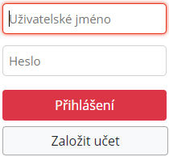

Obrázek 2- Přihlašovací formulář

V přihlašovacím formuláři můžete přihlásit ke svému osobnímu účtu.

Dostupné účty:

1. Autor – už. jména: *autor1*, *autor2,* hesla: *autor1, autor2*;
2. Redaktor – už. jméno: *redaktor1*, heslo: *redaktor1*;
3. Oponent – už. jména: *oponent1*, *oponent2*, hesla: *oponent1*, *oponent2.*
4. Šéfredaktor – už. jméno: sef*redaktor1*, heslo: sef*redaktor1*;
5. Admin – už. jméno: *admin*, heslo: *admin*;
6. **Registrace**



Obrázek 3 - Tlačítko „Založit účet“

Obrázek 4 - Registrační formulář

Klikněte na tlačítko „Založit účet” na úvodní stránce, čímž budete přesměrováni na registrační stránku, kde si můžete vytvořit svůj vlastní účet zadáním svých údajů a kliknutím na tlačítko „Registrovat“ nebo se vraťte na úvodní stránku kliknutím na tlačítko „Zpět“. Uzivatelska jmena a hesla od uctu se na

1. **Vyhledávání**



Obrázek 5 - Vyhledávací pole

Vyhledávání se provádí ve všech prvcích seznamu.

1. **Odhlášení**

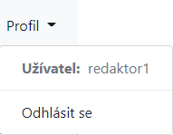

Obrázek 6 - Menu profilu

Na stránce panelu uživatele pro odhlášení klikněte na menu „Profil“ na pravé straně navigační lišty a poté klikněte na položku „Odhlásit se“.

1. **Autor**

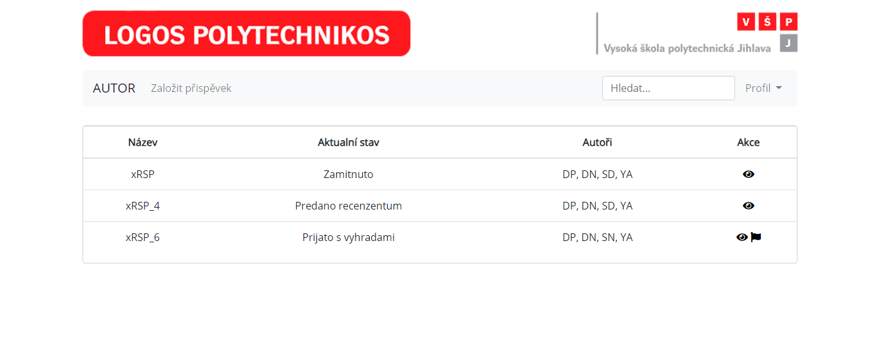

Obrázek 7 - Panel autora

Po autorizaci, aby uživatel viděl seznam příspěvků, musí kliknout na položku „Autor“ na navigační liště, zobrazí se seznam s 4 sekcemi:

1. „Název“ – názvy příspěvků;
2. „Aktuální stav“ – jejich stavy;
3. „Autoři“ – úplný seznamem autorů;
4. „Akce“ – prohlédnout informace o příspěvku (ikona oka) a posudek oponenta (ikona vlajky).
   1. **Založení příspěvku**

Pro založení příspěvku, klikněte na prvek „Založit účet“ na navigační liště. Po vyplnění všech údajů a kliknutí na tlačítko „Přidat“ bude vytvořen příspěvek, který bude umístěn do databáze a odpovídajícím způsobem zobrazen v seznamu příspěvku.

* 1. **Posudek oponenta**

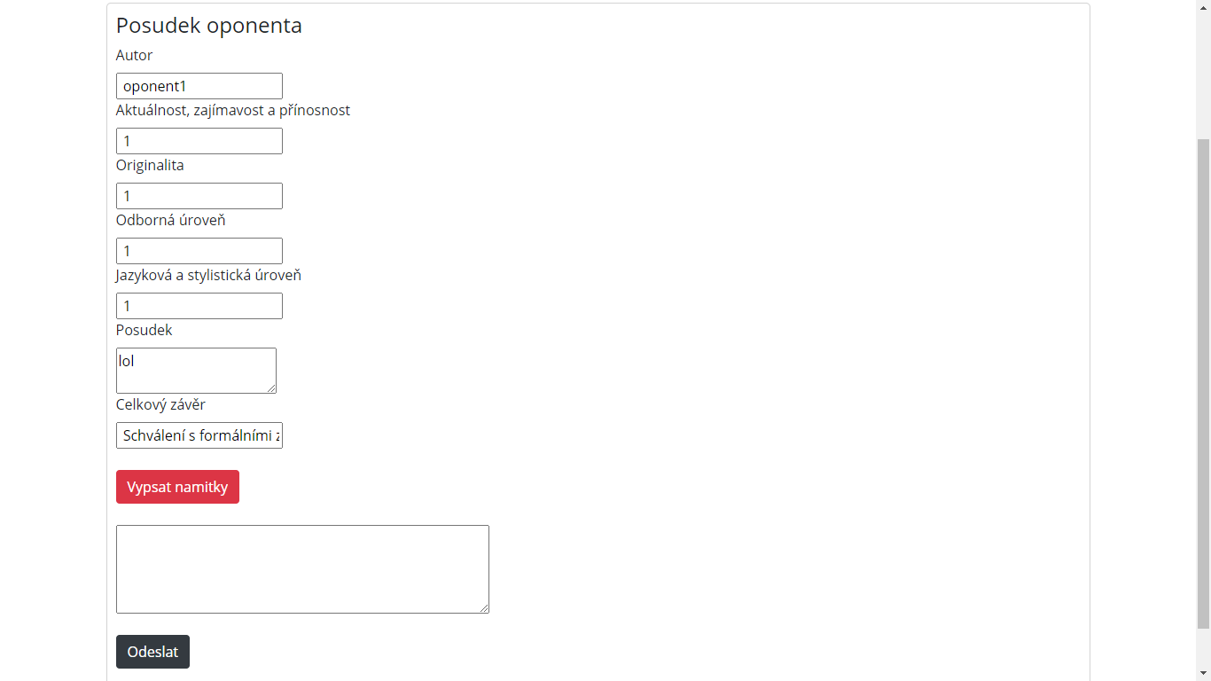

Obrázek 10 - Panel posudku oponenta

Kliknutím na ikonu vlajky v seznamu článků pod prvkem „Akce“ přejdete na stránku informace o příspěvku. Při stisknutí tlačítka "Vypsat námitky" se objeví textová oblast, kam si autor napíše své námitky.

1. **Redaktor**

Obrázek 11 - Panel redaktora

Hlavní panel redaktora obsahuje seznam s 4 sekcemi:

1. „Název“ – názvy příspěvků;
2. „Aktuální stav“ – aktuální stav příspěvků;
3. „Autor“ – uživatelské jméno účtu autora;
4. „Akce“ – prohlédnout informace o příspěvku (ikona oka), posudek oponenta (ikona vlajky), námitky autora (ikona zprávy) a přidělit oponenta (ikona člověka).
5. **Oponent**

Hlavní panel oponenta obsahuje:

1. Seznam příspěvků čekajících na schválení s komponenty:
2. „Název“ – názvy příspěvků;
3. „Tematické číslo“ – tematické číslo příspěvků;
4. „Konec terminu“ – konečný termín pro posouzení;
5. „Akce“ – schválit nebo odmítnout psaní posudku příspěvku.
6. Seznam přidělených příspěvků s komponenty:
7. „Název“ – názvy příspěvků;
8. „Tematické číslo“ – tematické číslo příspěvků;
9. „Konec terminu“ – konečný termín pro posouzení;
10. „Stav“ - aktuální stav příspěvků;
11. „Akce“ – prohlédnout informace o příspěvku (ikona oka) a vydat posudek (ikona člověka a propisky).
12. Seznam odmítnutých příspěvků s komponenty:
13. „Název“ – názvy příspěvků;
14. „Tematické číslo“ – tematické číslo příspěvků;
15. „Konec terminu“ – konečný termín pro posouzení;
16. „Stav“ - aktuální stav příspěvků;
17. „Akce“ – prohlédnout informace o příspěvku (ikona oka
    1. **Vydání posudku**

Obrázek 13- Formulář pro posudek

Pro vydání posudku musí oponent vyplnit formulář (na obr. 13) a poté kliknout na tlačítko „Odeslat“. Po schválení redaktorem autor uvidí tento posudek.

1. **Šéfredaktor**

Panel editora šéfredaktoru umožňuje spravovat panely pro autory, editory a oponenty. Pro provádění této činnosti musíte z rozevíracího seznamu vybrat konkrétního uživatele.